# Завдання:

1. 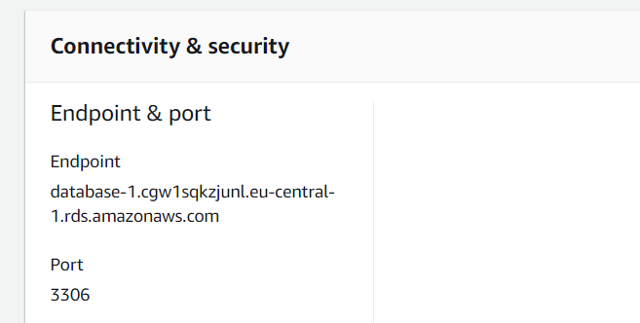Розгорнути MySQL RDS як службу СУБД в Amazon Web Services та прикріпити скріншот, що демонструє унікальний endpoint.
2. На створеному екземплярі СУБД створити базу Northwind з скрита за [посиланням](https://storage.googleapis.com/google-code-archive-downloads/v2/code.google.com/northwindextended/Northwind.MySQL5.sql).

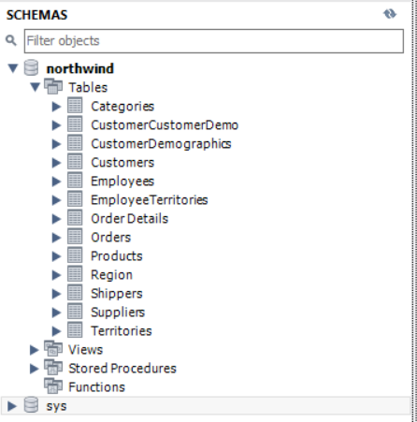Прикріпити скріншот з MySQL Workbench.

1. Використавши SELECT та не використовуючи FROM вивести на екран назву виконавця та пісні, яку ви слухали останньою. Імена колонок вказати як Artist та Title.

*SELECT 'Guns`n`Roses' AS Artist, 'November Rain' AS Title;*

1. Вивести вміст таблиці Order Details, замінивши назви атрибутів OrderID та ProductID на OrderNumber та ProductNumber.

*SELECT OrderID AS OrderNumber, ProductID AS ProductNumber, UnitPrice, Quantity, Discount FROM `Order Details`;*

1. З таблиці співробітників вивести всіх співробітників, що мають заробітну платню більше 2000.00, проте меншу за 3000.00. Результат відобразити у вигляді двох колонок, де перша – це конкатенація звернення (TitleOfCourtesy), прізвища та імені. Друга колонка – це заробітна плата відсортована у порядку зростання.

*SELECT TitleOfCourtesy || ' ' || LastName ||' ' || FirstName, Salary FROM Employees*

*WHERE Salary > 2000.00 AND Salary < 3000.00   
ORDER BY Salary;*

1. Вивести назву всіх продуктів, що продаються у банках (jar), відсортувати за алфавітом.

*SELECT * FROM Products   
WHERE QuantityPerUnit LIKE "% jar%"   
ORDER BY ProductName;*

1. Використовуючи базу Northwind вивести всі замовлення, що були здійснені замовниками Island Trading та Queen Cozinha.

*SELECT * FROM Orders  
WHERE ShipName = "Island Trading" OR ShipName = "Queen Cozinha";*

1. Вивести всі назви та кількість на складі продуктів, що належать до категорій Dairy Products, Grains/Cereals та Meat/Poultry.

*SELECT ProductName, UnitsInStock FROM Products  
JOIN Categories ON Categories.CategoryID = Products.CategoryID   
WHERE CategoryName IN ("Dairy Products", "Grains/Cereals", "Meat/Poultry");*

1. Вивести всі замовлення, де вартість одиниці товару 50.00 та вище. Відсортувати за номером, позбавитися дублікатів.

*SELECT distinct Orders.OrderID FROM Orders  
JOIN `Order Details` ON `Order Details`.OrderID = Orders.OrderID  
WHERE UnitPrice >= 50.00  
ORDER BY OrderID;*

1. Відобразити всіх постачальників, де контактною особою є власник, або менеджер і є продукти, що зараз знаходяться на стадії поставки.

*SELECT s.CompanyName FROM Suppliers s  
JOIN Products p ON p.SupplierID = s.SupplierID  
WHERE p.UnitsOnOrder > 0 AND (s.ContactTitle = "Owner" OR s.ContactTitle LIKE "% Manager");*

1. Вивести всіх замовників з Мексики, де контактною особою є власник, а доставка товарів відбувалася через Federal Shipping.

*SELECT Orders.OrderID, Orders.OrderDate, Orders.ShipName, Orders.ShipCountry, Suppliers.ContactTitle, Shippers.CompanyName FROM Orders  
JOIN `Order Details` ON `Order Details`.OrderID = Orders.OrderID  
JOIN Products ON Products.ProductID = `Order Details`.ProductID  
JOIN Suppliers ON Suppliers.SupplierID = Products.SupplierID  
JOIN Shippers ON Shippers.ShipperID = Orders.ShipVia  
WHERE Orders.ShipCountry = "Mexico" AND Suppliers.ContactTitle = "Owner" AND Shippers.CompanyName = "Federal Shipping";*